Мария Васильевна Моисеева. Традиционные песни с.Пречистое Ярославской области.
Ярославская земля богата древнейшими памятниками архитектуры, ее история насыщена значительными драматическими событиями; богатейшая духовная культура запечатлена в иконописи, храмовых росписях, памятниках древнерусской письменности, рукописных собраниях. Она издавна привлекала внимание исследователей – искусствоведов, историков, филологов, этнографов, музыкантов. В конце XX века, с развитием экспедиционной, собирательской и научной деятельности, собирательская работа началась и в Областном Доме народного творчества Ярославской области. В 1970-80-х гг. сотрудниками Областного Дома народного творчества Ярославской области были обследованы и изучены Борисоглебский, Брейтовский, Даниловский, Гаврило-Ямский, Мышкинский, Угличский, Пречистинский (ныне Первомайский) районы для записи и изучения музыкально-поэтического фольклора и традиционной культуры Ярославской области. Среди записей выделяется магнитофонная лента, записанная в 1972 году Ниной Ивановной Николаевой в селе Пречистое Первомайского района. На ней запечатлены замечательные песни, напетые Марией Васильевной Моисеевой, уроженкой д. Мочальники Козской волости Любимского уезда Ярославской губернии (ныне Первомайского района Ярославской области). Годы жизни Моисеевой М.В. 1907 – 1976 гг. Из уст Марии Васильевны было записано 26 напевов традиционных песен: 25 песен, из них 13 лирических, 5 свадебных, 2 хороводные, одна частушка и 4 кадрильных. Как правило, песни были записаны небольшими фрагментами, от двух до пяти строф. Исключение составляют хороводная «Из-под камешка быстра река бежит», записанная в двух вариантах, и кадрильные песни. Песни Марии Васильевны Моисеевой являются ярким и значимым явлением музыкально-поэтического фольклора с. Пречистое Ярославской области. Пение Марии Васильевны Моисеевой отличается исключительной музыкальностью, ритмической гибкостью, тонким чувством меры и виртуозным владением голосом. Притягательная сила голоса, глубина даёт возможность слушать, наслаждаться и погружаться в жизненную энергию музыкальных ритмов народной культуры. Такое богатство и разнообразие репертуара помогает создать облик певицы, в её исполнении хорошо сохранились исконные традиции музыкального фольклора с.Пречистое. Важнейший параметр певческой речи определяет характерные диалектные особенности присущие в данной местности. Диалектные особенности выражаются в преобладании звука -и- вместо -е-: миня, сибе; в непоследовательном чередовании редуцированной и нередуцированной -о- (т. е. сочетании «оканья» и «аканья»): маладой, молодой, дарогой, дорого. В произношении окончаний происходит замена -и- на -а-: хорошай, пригожай; -е- на -ё-: гуляёт, девьёй, князём; иногда такая замена происходит не только в окончании: вёшний, бисёром. Отметим особенное, твердое произношение окончания в слове любов (в лирической «И скрылось солнышко из глаз»). Обильны огласовки, как в окончаниях: машёт(ы), пляшёт(ы), так и в середине слов: пошум(ы)ливаёт, свахон(и)ка, п(ы)лёткой. Особенности исполнения: свободная исполнительская ритмика, микромелодика, мелизматика и т.п.
Жанровый срез оказался очень близок угличской песенной традиции, отраженной в построении издания «Углических песен». Лирические песни и количественно и качественно составляют ядро репертуара М. В. Моисеевой. В них раскрывается утонченный облик певицы: в исполнении протяжных она демонстрирует удивительно ювелирную вокальную технику, напоминающую кружевоплетение. Классические образцы протяжных: «Вспомни, вздумай мои ты хорошай», «Подуй, подуй черёмушку»; песни, относящиеся к слою ранней лирики: «Ой, что за травонька», «Эй, вы малодчики дружки нончи не жанитесь»; а также поздняя лирика, городские романсы, в том числе «жестокие».
Свадебные песни. Поскольку мы не располагаем описанием свадебного обряда и подробным этнографическим комментарием, они условно разделены на две группы: лирических, «девичных»-исполнявшихся до венца, («Не в трубоньку трубила», «Ходила по лесу», «Пододти да подступитися») и величальных («Уж, как кто у нас при свадьбе хорош», «Кто в пиру хороший, кто в пиру пригожий»).
Хороводные песни представлены всего двумя песнями : «Из-под камешка быстра река бежит» с вариантом напева и «Вдоль по морю, морю синяму».
Частушка и кадрильные песни; обычно соседствовавшие на гуляниях. Они чрезвычайно интересны в плане исполнительском – Мария Васильевна демонстрирует свободное варьирование, ритмическое и мелодическое, а также подвижное соотношение поэтического и музыкального компонентов текста между собой.
Несмотря на то, что Ярославская область является центральным регионом России, в напевах Марии Васильевны, особенно в напевах лирических песен, обнаруживаются некоторые черты, свойственные для напевов Северо-Западных регионов. Это говорит о близости границ северных регионов (Вологодской, Архангельской областей). Одной из характерных особенностей является типичный для Северо-Западных лирических песен квинтовый и секстовый зачин, а также кадансовый оборот, представляющий собой нисходящее движение терциями к главному устойчивому звуку («Ой, вы молодчики дружки нончи не жанитесь»). Общей стилевой особенностью исполнения является высокое тесситурное звучание, представляющее собой исполнение во 2 октаве, в головном регистре.

Лирические
- Вспомни, вздумай мой ты хорошай
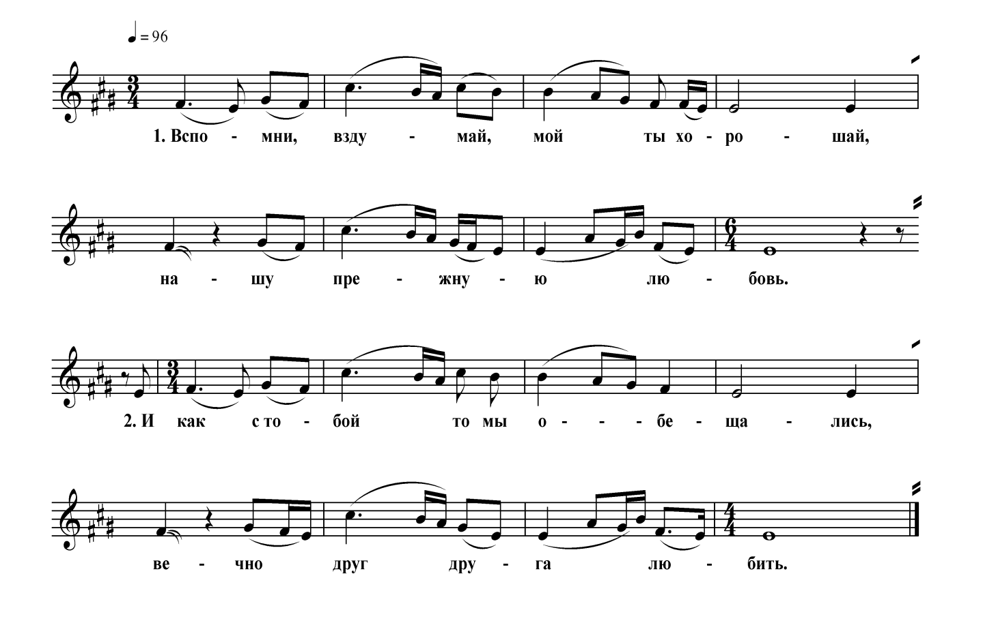

- Вспомни, вздумай мой ты хорошай,
Нашу прежную любовь.

- И как с тобой-то мы обещались
Вечно друг друга любить.

- Подуй, подуй черёмушку

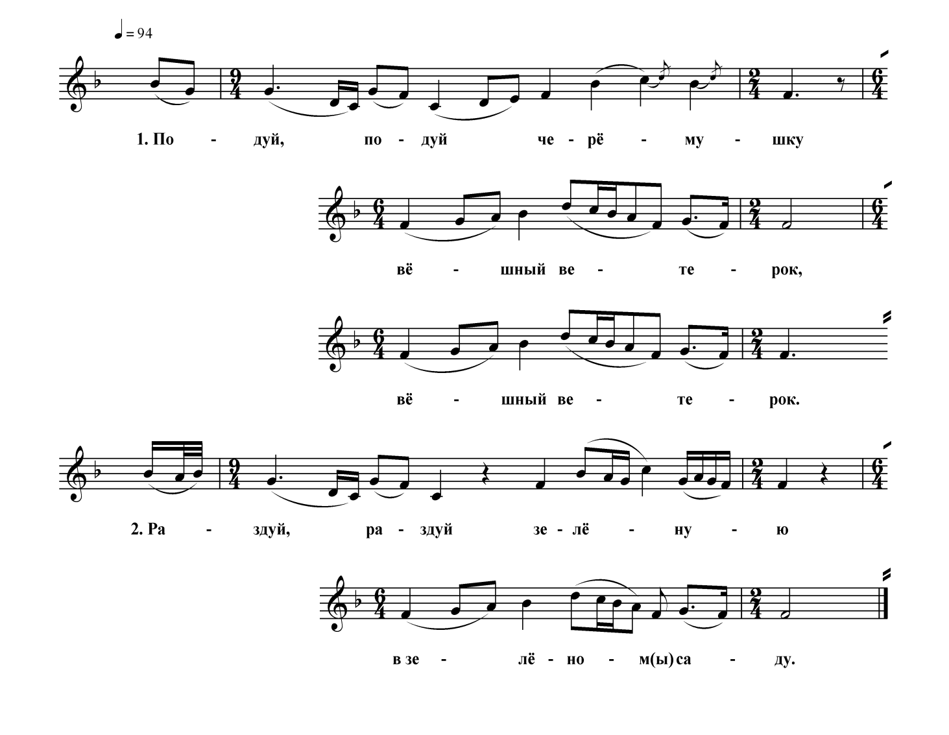

- Подуй, подуй черёмушку,
Вёшный ветерок
Вёшный ветерок.

- Раздуй, раздуй зелёную
В зелёном(ы) саду.

- Ой, что за травонька

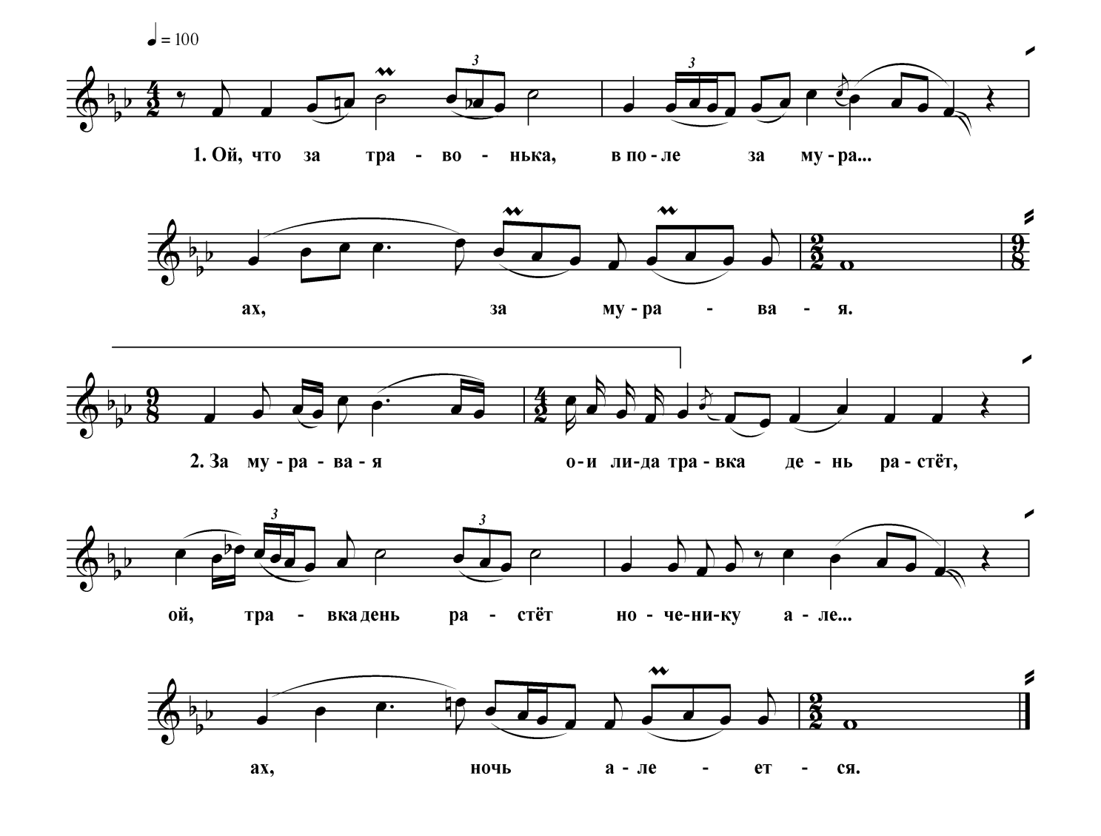

- Ой, что за травонька, в поле за мура…
Ах, за муравая.

- За муравая ои ли-да травка день растёт,*
Ой, травка день растёт ноченику але…
Ах, ночь алеется.

*Первая строфа ненормативная. Вторая строфа начинается цепным повтором, пропетым чуть быстрее и в свободном ритме. Вероятно, по этому образцу пропевались остальные строфы.

- Эй, вы малодчики дружки нончи не жанитесь

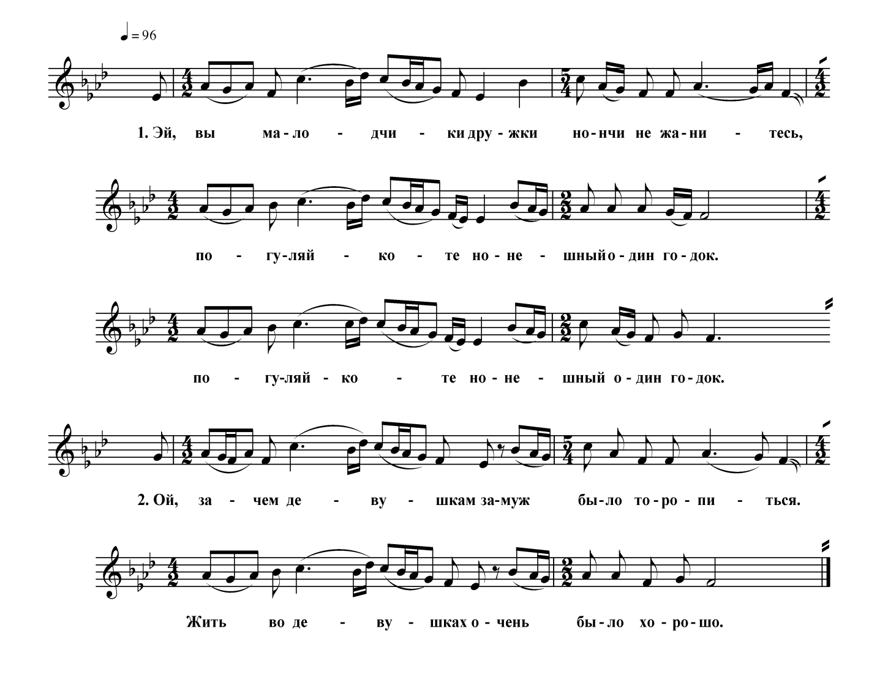

- Эй, вы малодчики дружки нончи не жанитесь,
Погуляй-коте нонешный один годок.
Погуляй-коте нонешный один годок.

- Ой, зачем девушкам замуж было торопиться.
Жить во девушках очень было хорошо.

- И ветерочик(ы) подувает

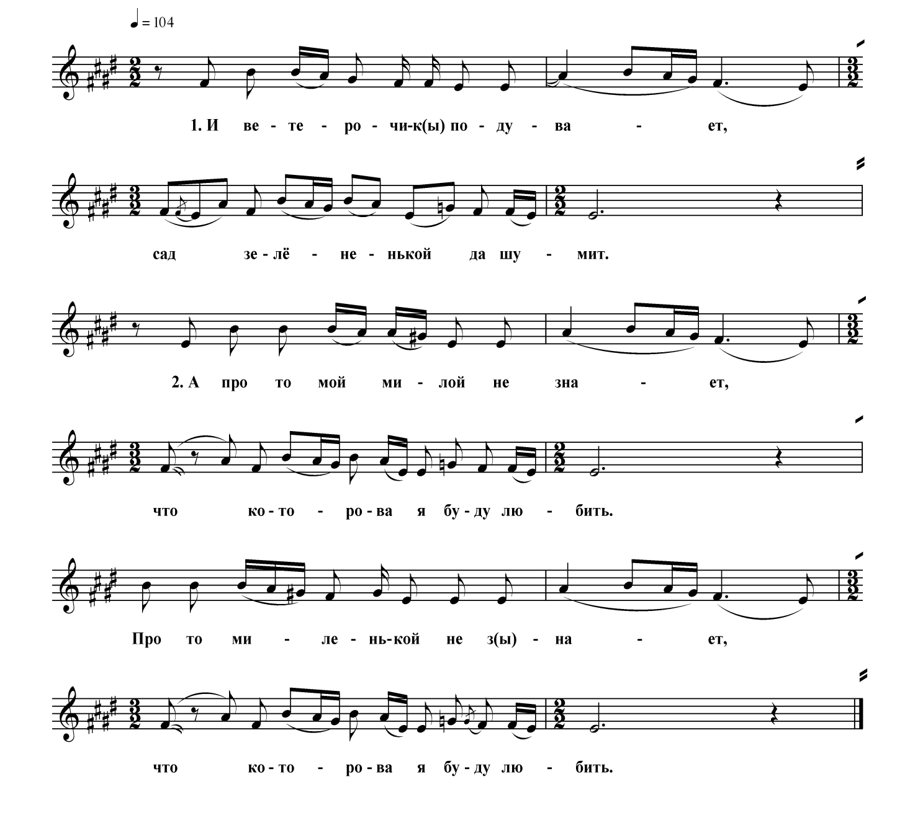

- И ветерочик(ы) подувает,
Сад зелёненькой да шумит.

- А про то мой милой не знает,
Что которова я буду любить.
Про то мой миленькой не з(ы)нает,
Что которова я буду любить.

- Вниз по матушке по Волге

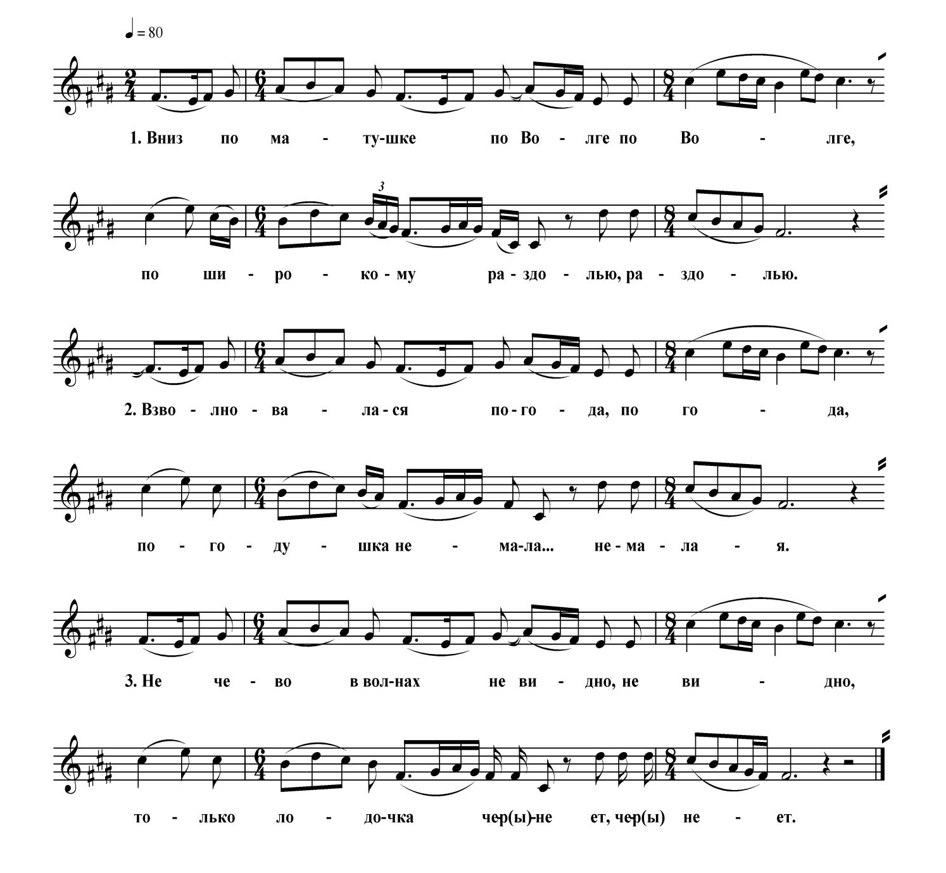

- Вниз по матушке по Волге, по Волге,
По широкому раздолью, раздолью.

- Взволновалася погода, погода
Погодушка немала… немалая.

- Не чево в волнах не видно, не видно,
Только лодочка чер(ы)неет, чер(ы)неет.

- Солнце скрылось за горами, где тварилась тишина

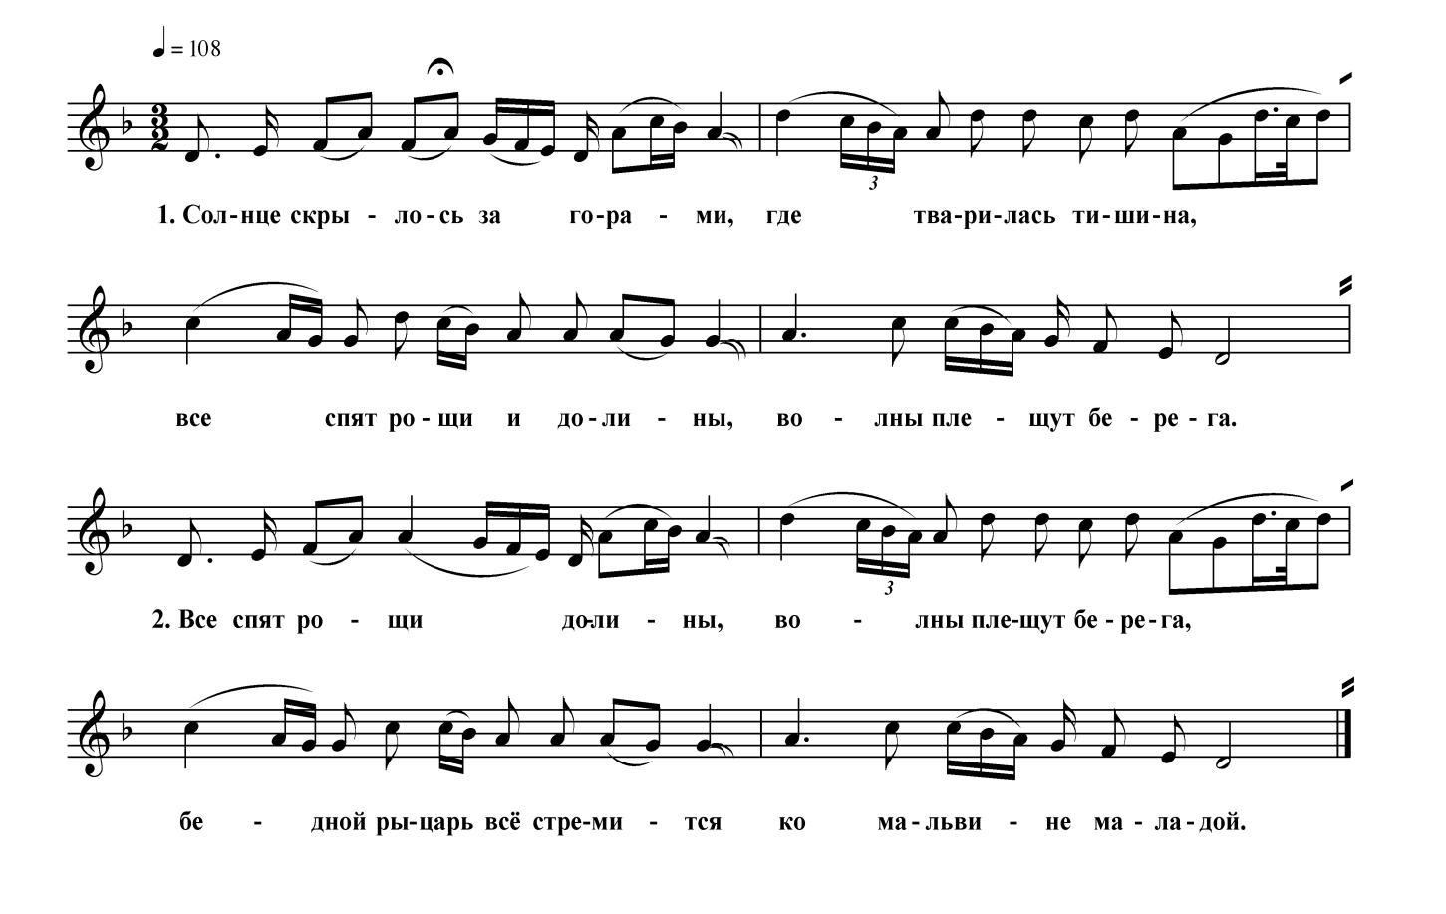

- Солнце скрылось за горами, где тварилась тишина,
Все спят рощи и долины, волны плещут берега.

- Все спят рощи и долины, волны плещут берега,
Бедной рыцарь всё стремится ко Мальвине маладой.

- Эй, в саде ягодка малинка

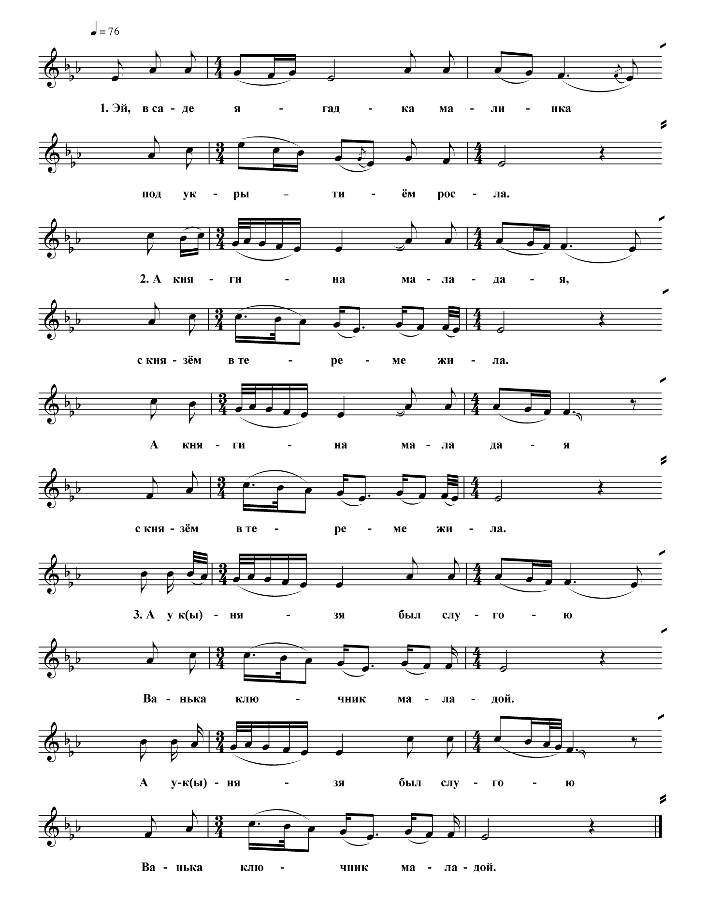

- Эй, в саде ягадка малинка
Под укрытиём росла.

- А княгина маладая
С князём в тереме жила.
А княгина маладая
С князём в тереме жила.

- А у к(ы)нязя был слугою
Ванька-ключник маладой.
А у к(ы)нязя был слугою
Ванька-ключник маладой.

- И потеряла я калечко, потеряла и любовь
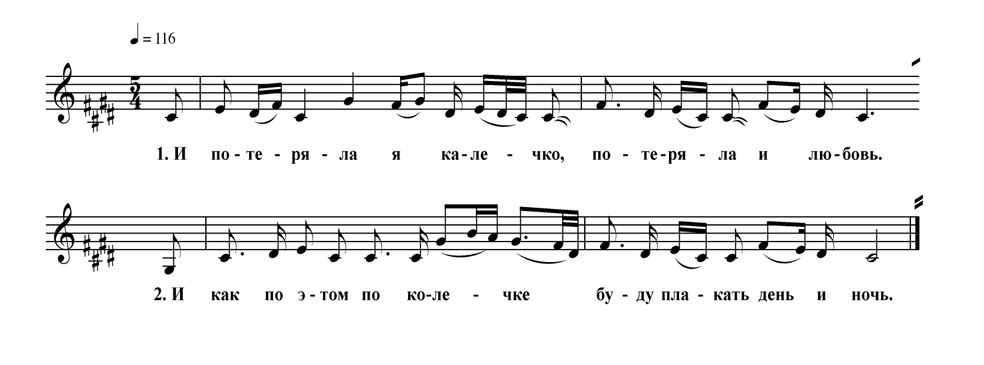

- И потеряла я калечко, потеряла и любовь.

- И как по этом по колечке буду плакать день и ночь.

- И скрылось солнышко из глаз, да за лесом садилось
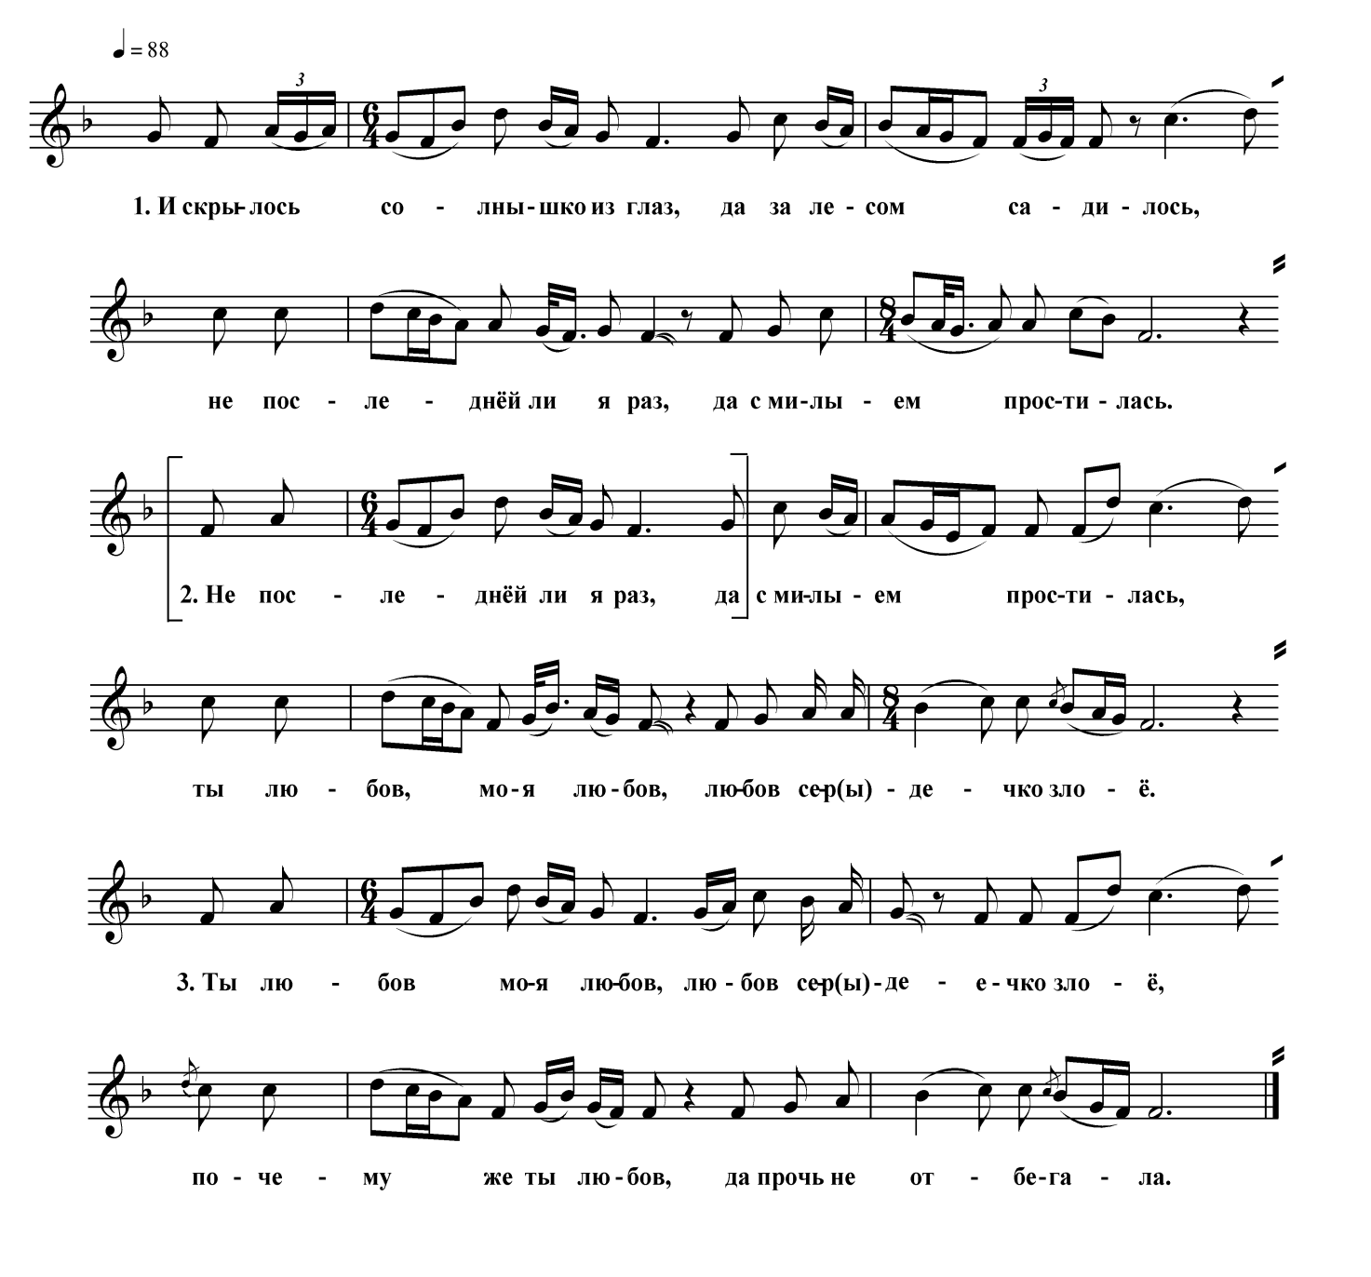

- И скрылось солнышко из глаз, да за лесом садилось,
Не последнёй ли я раз, да* с милыем простилась.

- [Не последнёй ли я раз, да]* с милыем простилась,
Ты любов, моя любов, любов сер(ы)дечко злоё.

- Ты любов моя любов, любов сер(ы)дечко злоё,
Почему же ты, любов, да прочь не отбегала.

*На записи этой фразы нет, вероятно, она пропущена в исполнении. Реконструирована в соответствии со структурой строфы, начинающейся цепным повтором.

- Кругом, кругом осиротала
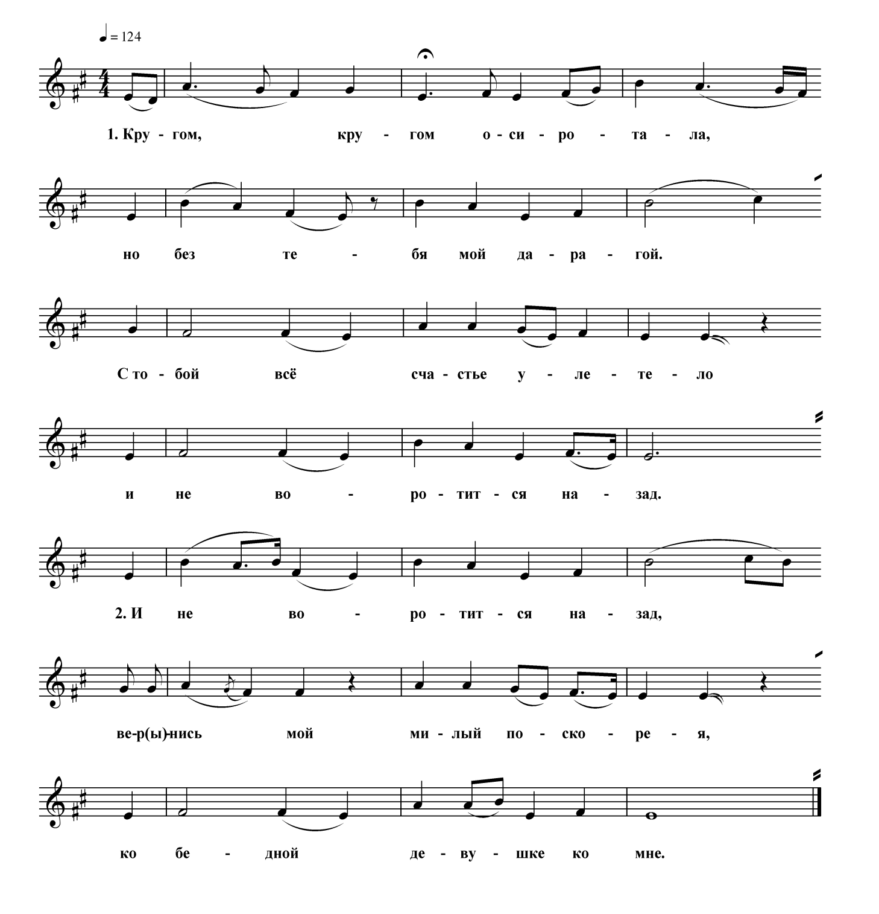
1. Кругом кругом осиротала*  Но без тебя мой дарагой.  С тобой всё счастье улетело  И не воротится назад. | 2. И не воротится назад,  Вернись мой милый поскорея,  Ко бедной девушке ко мне.

*Первая строфа ненормативная. Записаны всего две строфы, Вероятно, дальше сохранялась форма с цепным повтором.

- Тихо играла луна серебристая

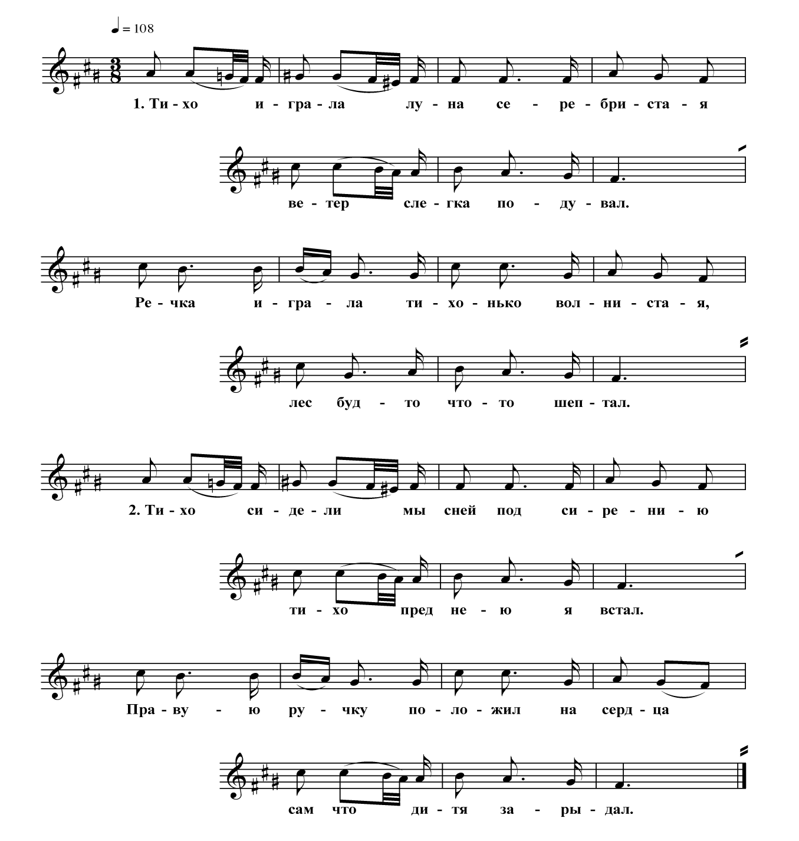

1. Тихо играла луна серебристая,  Ветер слегка подувал.  Речка играла тихонько волнистая,  Лес будто что-то шептал. | 2. Тихо сидели мы с ней под сирению,  Тихо пред нею я встал.  Правую ручку положил на сердца,  Сам что дитя зарыдал.

- Э

13. Это дело было в Святки

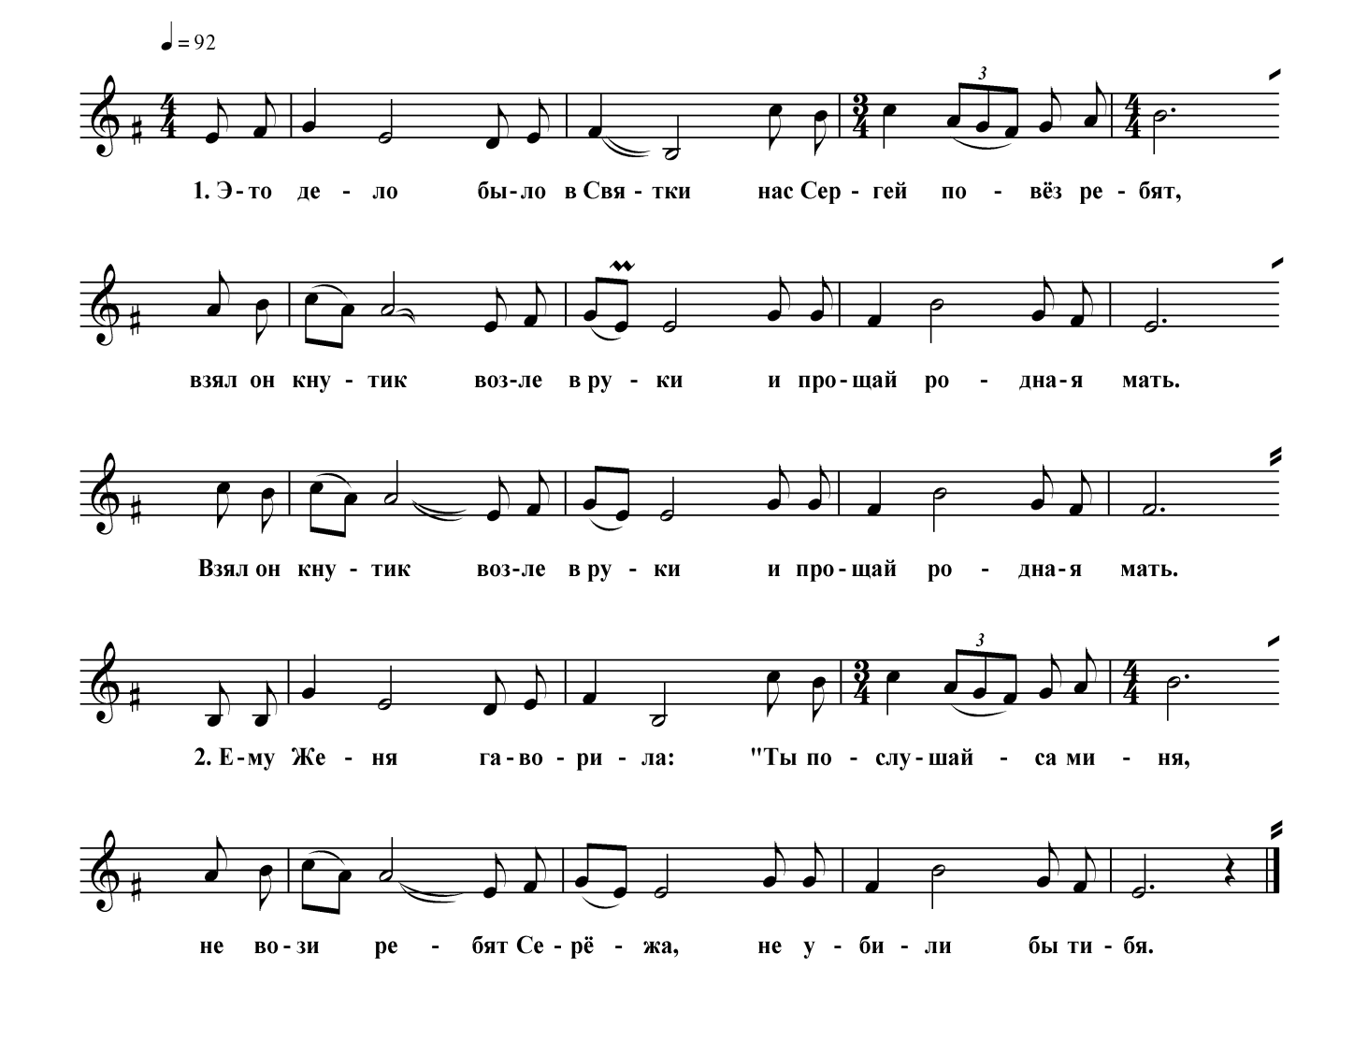

- Это дело было в Святки, нас Сергей повёз ребят.
Взял он кнутик возле в руки и прощай родная мать.
Взял он кнутик возле в руки и прощай родная мать.

- Ему Женя говорила: «Ты послушайса миня,
Не вози ребят, Серёжа, не убили бы тибя».

Свадебные

- Не в трубоньку трубила рано на заре

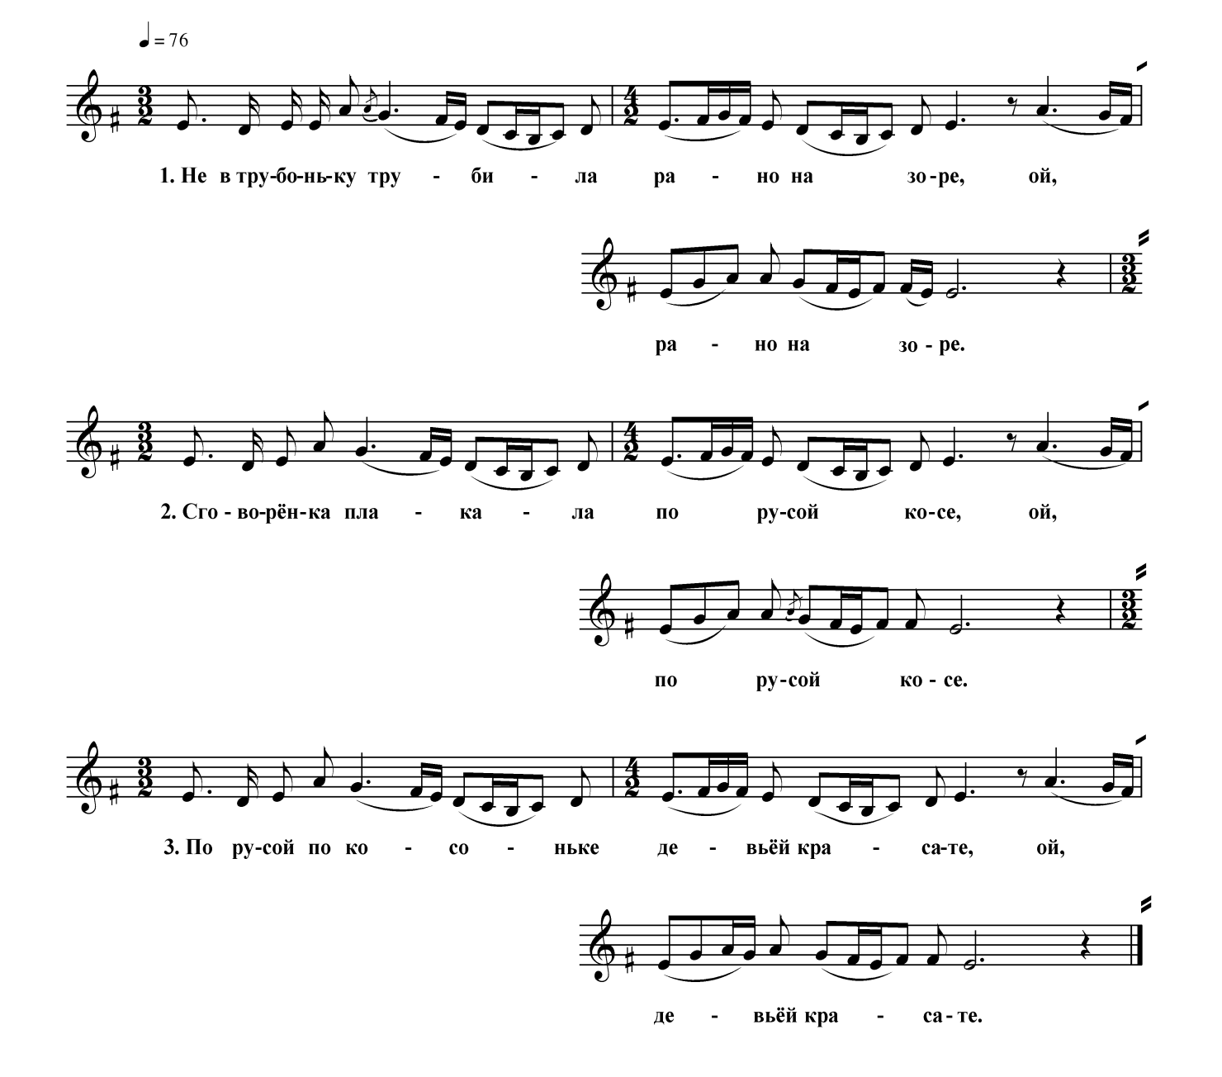
- Не в трубоньку трубила  Рано на зоре, ой,  Рано на зоре.  - Сговорёнка плакала  По русой косе, ой,  По русой косе.  - По русой по косоньке  Девьёй красате, ой,  Девьёй красате. | - Вечер мою косоньку  Подружки плели, ой,  Подружки плели.  - Мелким, мелким бисёром  Разунизали, ой,  Разунизали.

15. Подо(д)ти, да подступитися ко человеку ко печальному
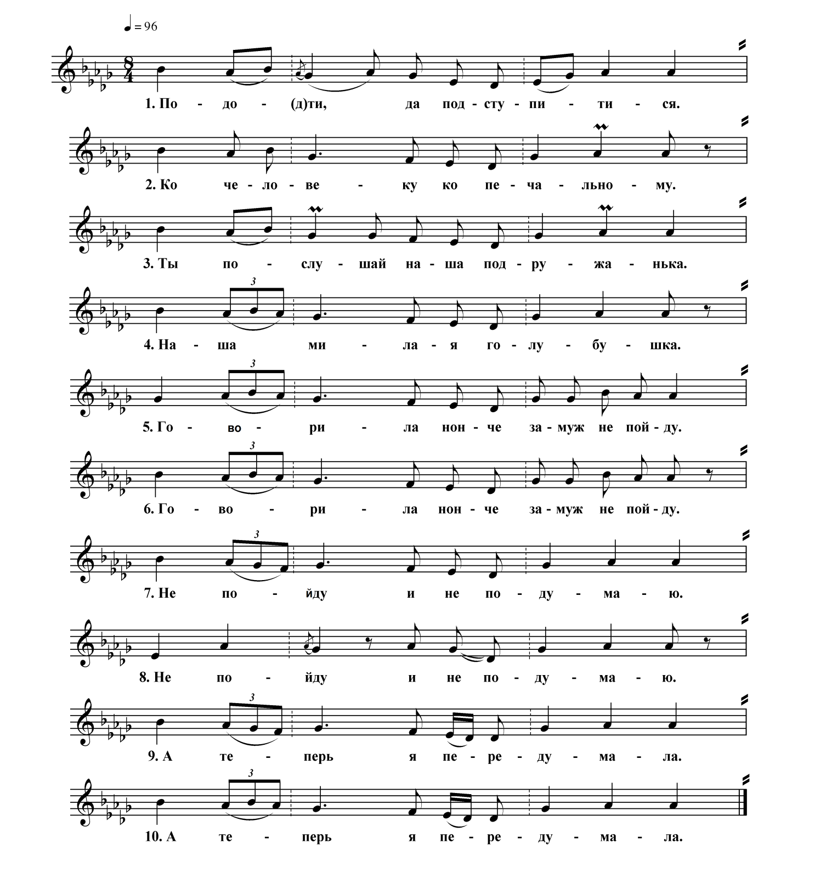
- Подо(д)ти, да подступитися.
- Ко человеку ко печальному.
- Ты послушай, наша подружанька.
- Наша милая голубушка.
- Говорила, нонче замуж не пойду.
- Говорила, нонче замуж не пойду.
- Не пойду и не подумаю.
- Не пойду и не подумаю.
- А теперь я передумала.
- А теперь я передумала.

16. Ходила по лесу по дремучему

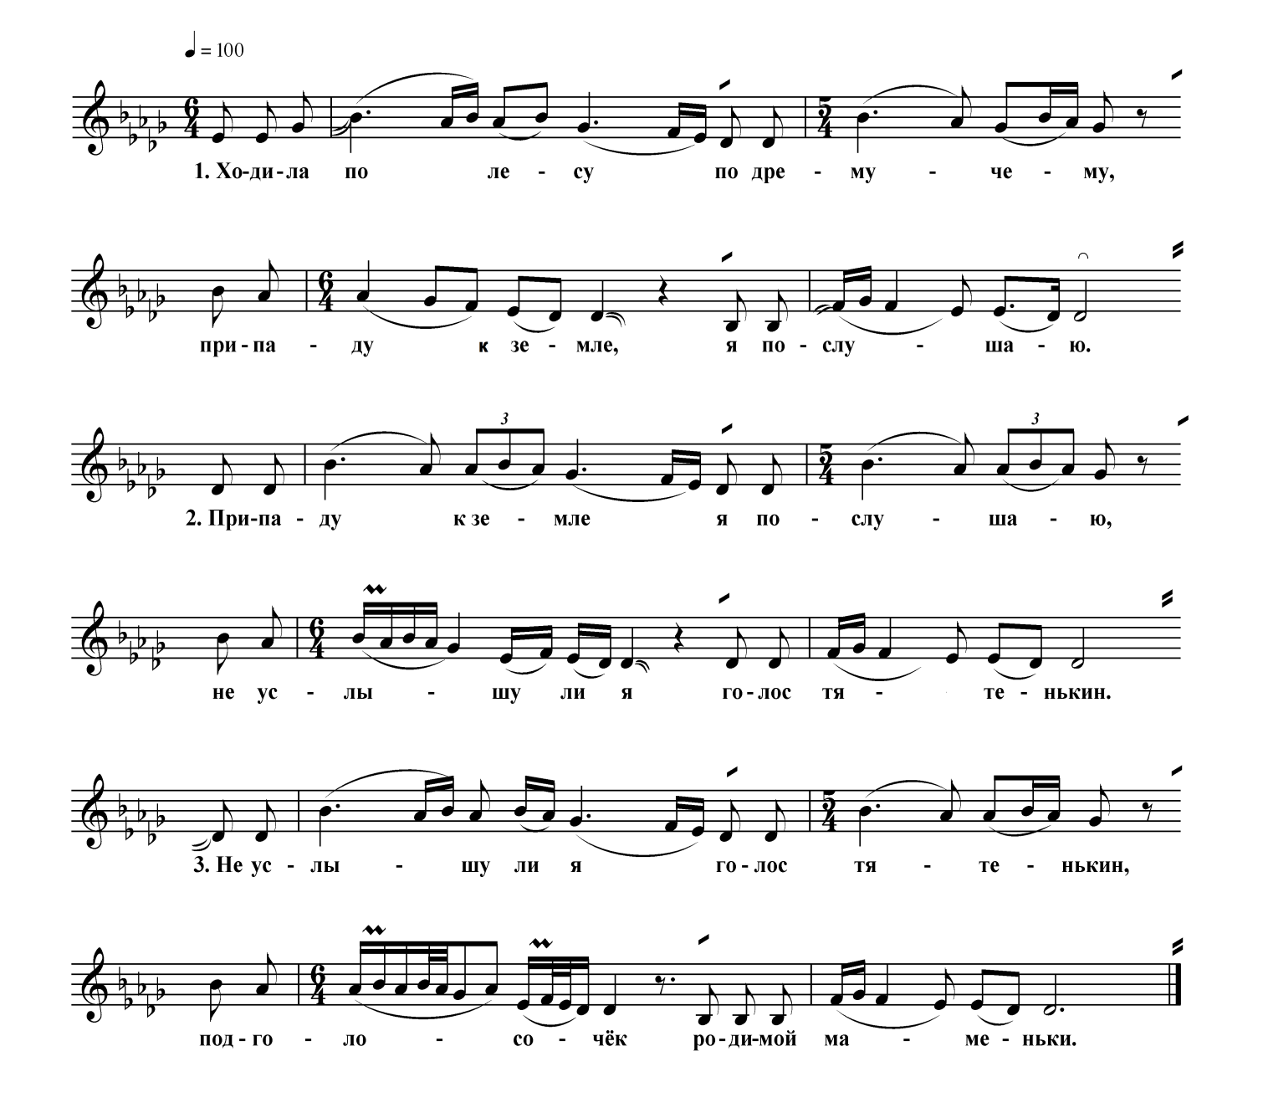

- Ходила по лесу по дремучему,
Припаду к земле, я послушаю.

- Припаду к земле, я послушаю,
Не услышу ли я голос тятенькин.

- Не услышу ли я голос тятенькин,
Подголосочёк родимой маменьки.

- Уж, как кто у нас при свадьбе хорош

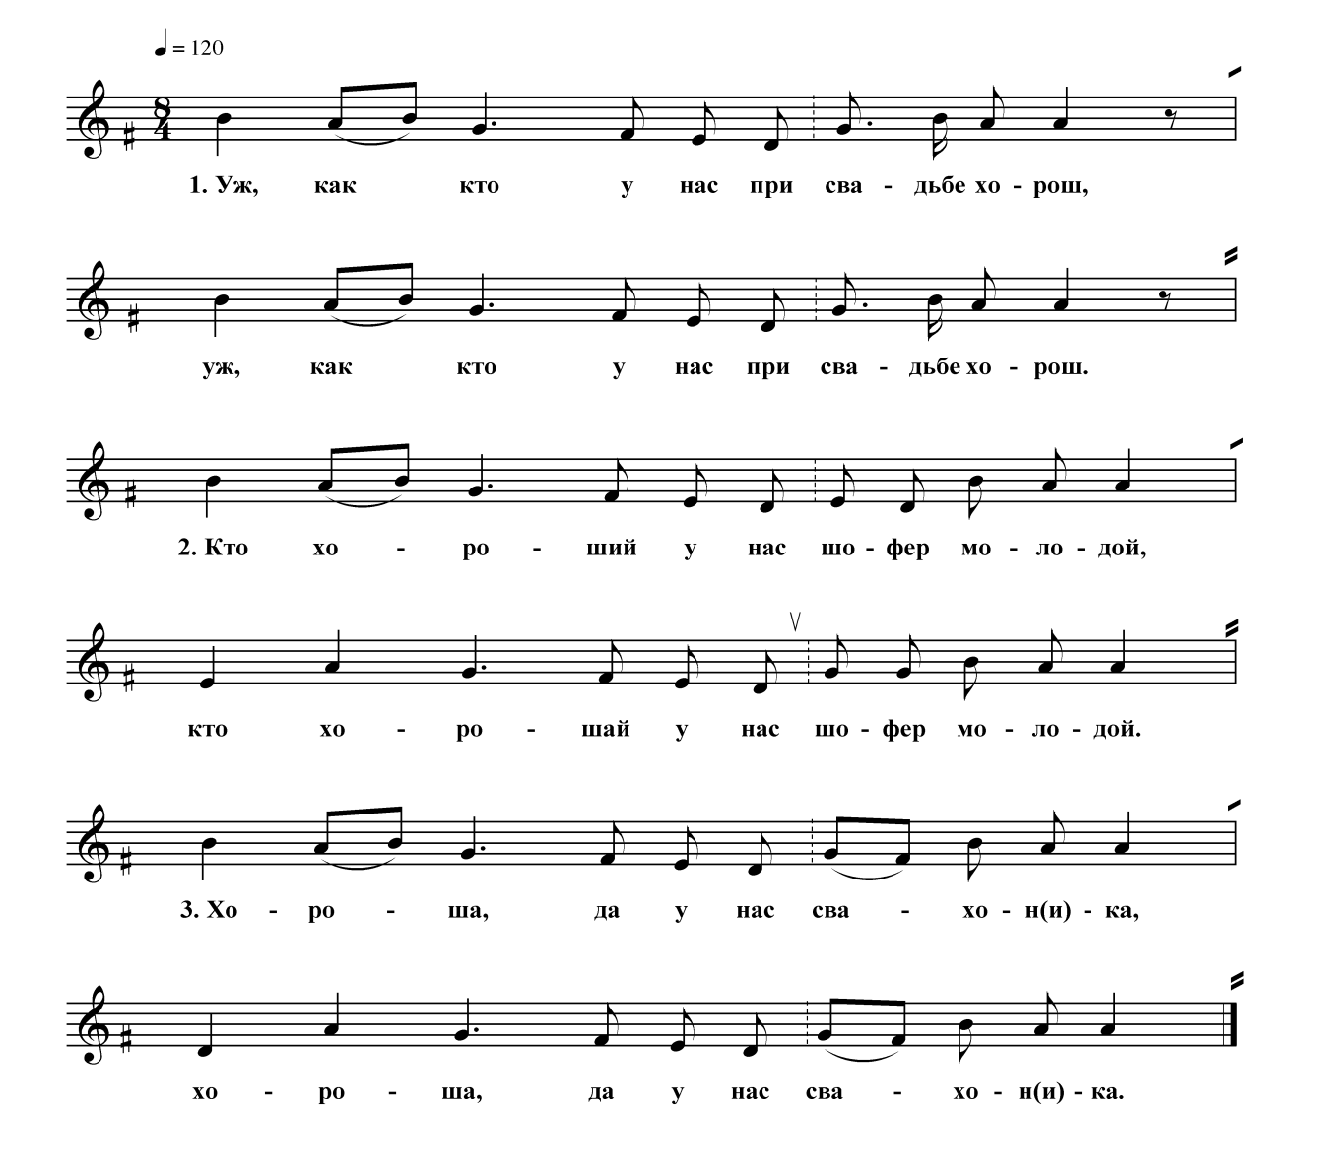

- Уж как кто у нас при свадьбе хорош,
Уж как кто у нас при свадьбе хорош.

- Кто хороший у нас шофер* молодой,
Кто хорошай у нас шофер молодой.

- Хороша да у нас свахон(и)ка,
Хороша да у нас свахон(и)ка.

*Шофер – шафер, (от нем. Schaffer — «устроитель») — лицо, состоящее при женихе или невесте в свадебной церемонии и держащее венец над их головами в обряде венчания.

18. Кто в пиру хороший, кто в пиру пригожий

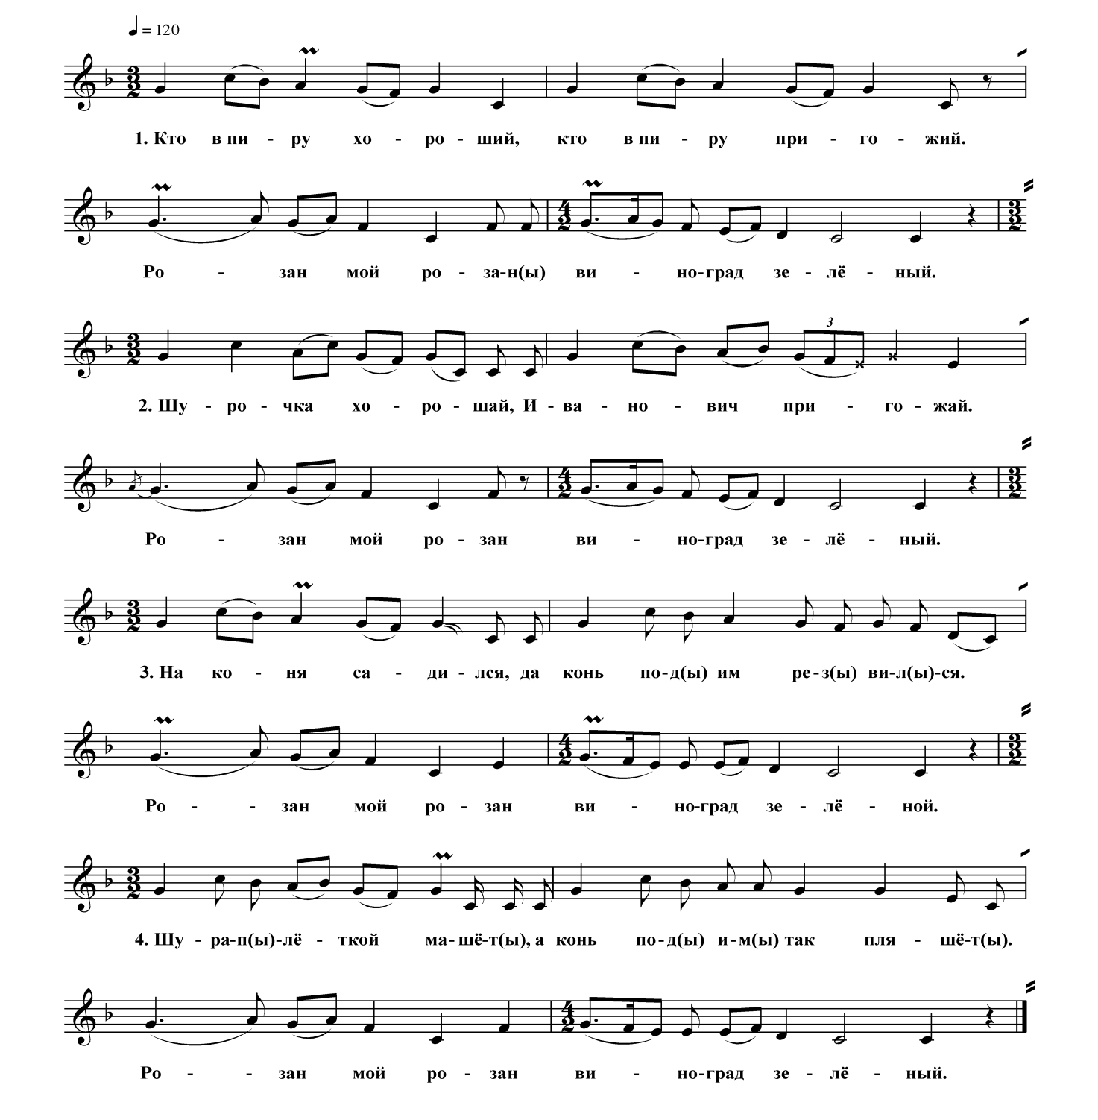

- Кто в пиру хороший,  Кто в пиру пригожий.  Розан мой розан(ы)  Виноград зелёный.  - Шурочка хорошай,  Иванович пригожай.  Розан мой розан  Виноград зелёный. | - На коня садился, да  Конь под(ы) им рез(ы)вил(ы)ся.  Розан мой розан  Виноград зелёной.  - Шура п(ы)лёткой машёт(ы),  А конь под(ы) им(ы) так пляшёт(ы).  Розан мой розан  Виноград зелёный.

Хороводные

19. Из-под камешка быстра река бежит

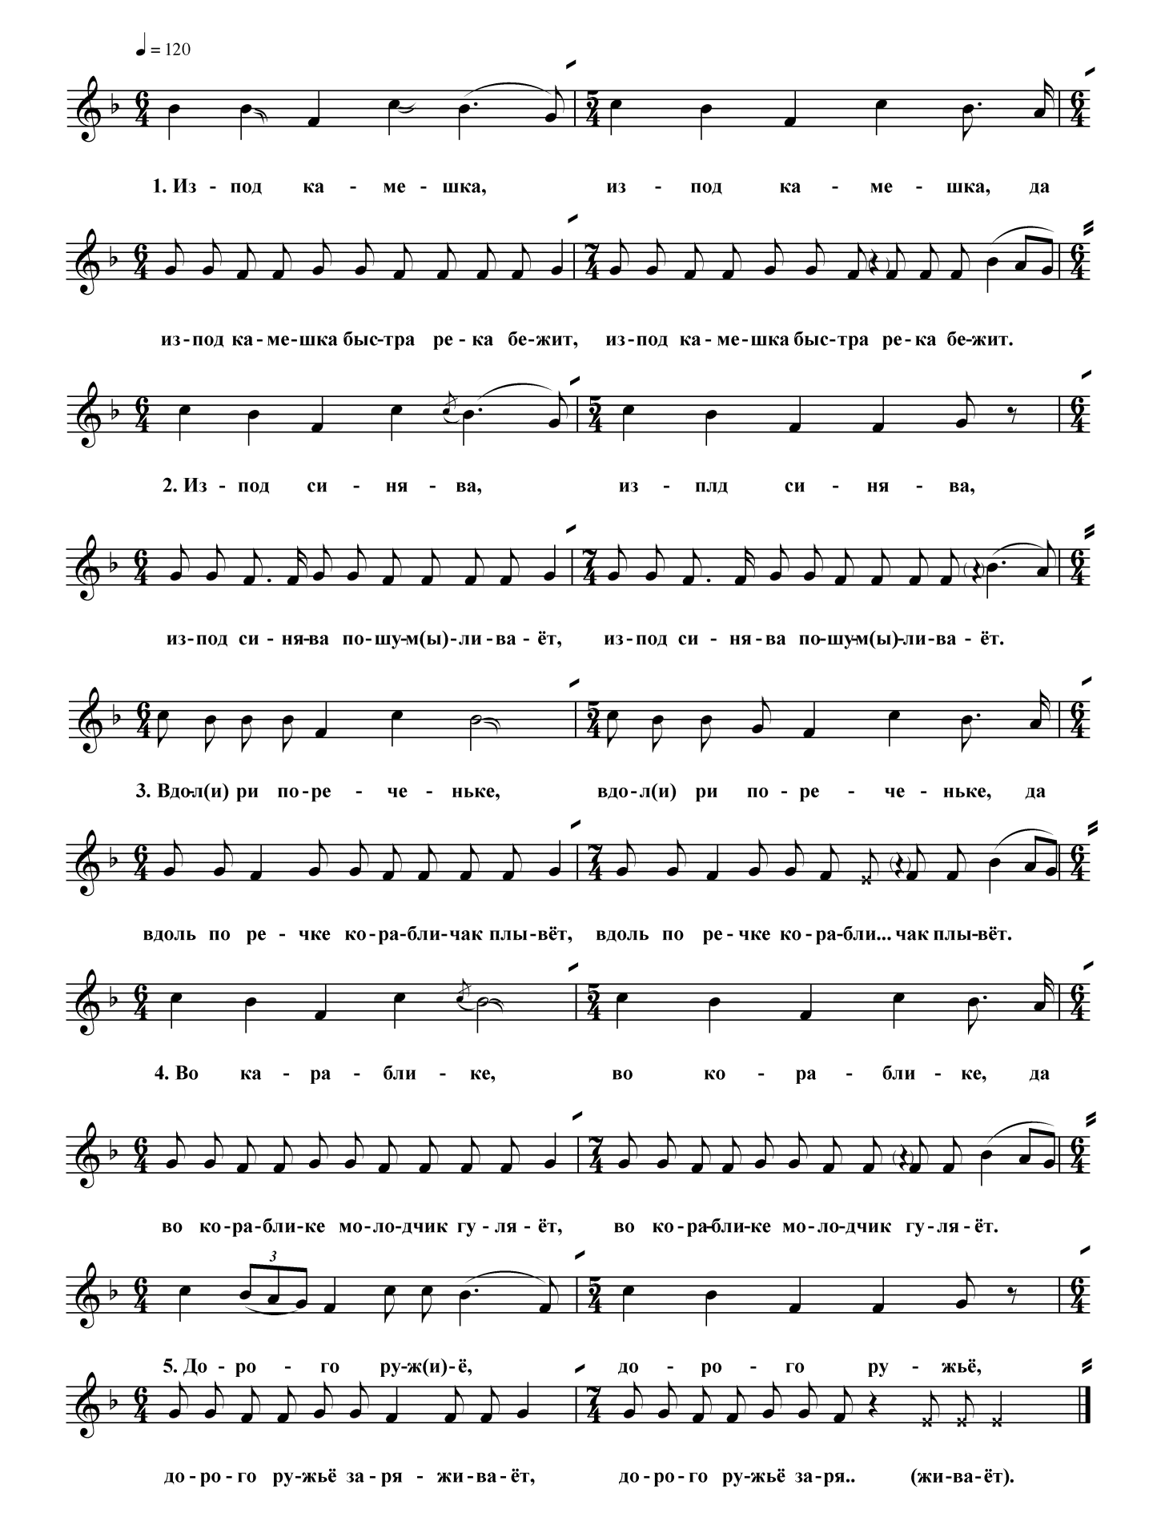

- Из-под камешка, из-под камешка, да
Из-под камешка быстра река бежит,
Из-под камешка быстра река бежит.

- Из-под синява, из-под синява,
Из-под синява пошум(ы)ливаёт,
Из-под синява пошум(ы)ливаёт.

- Вдоль-ри по реченьке, вдоль-ри по реченьке, да
Вдоль по реченке корабличак плывёт,
Вдоль по реченке корабли…чак плывёт.

- Во караблике, во кораблике, да
Во кораблике молодчик гуляёт,
Во кораблике молодчик гуляёт.

- Дорого руж(и)ё, дорого ружьё,
Дорого ружьё заряживаёт,
Дорого ружьё заря… живаёт.

19 а. Из-под камешка быстра река бежит

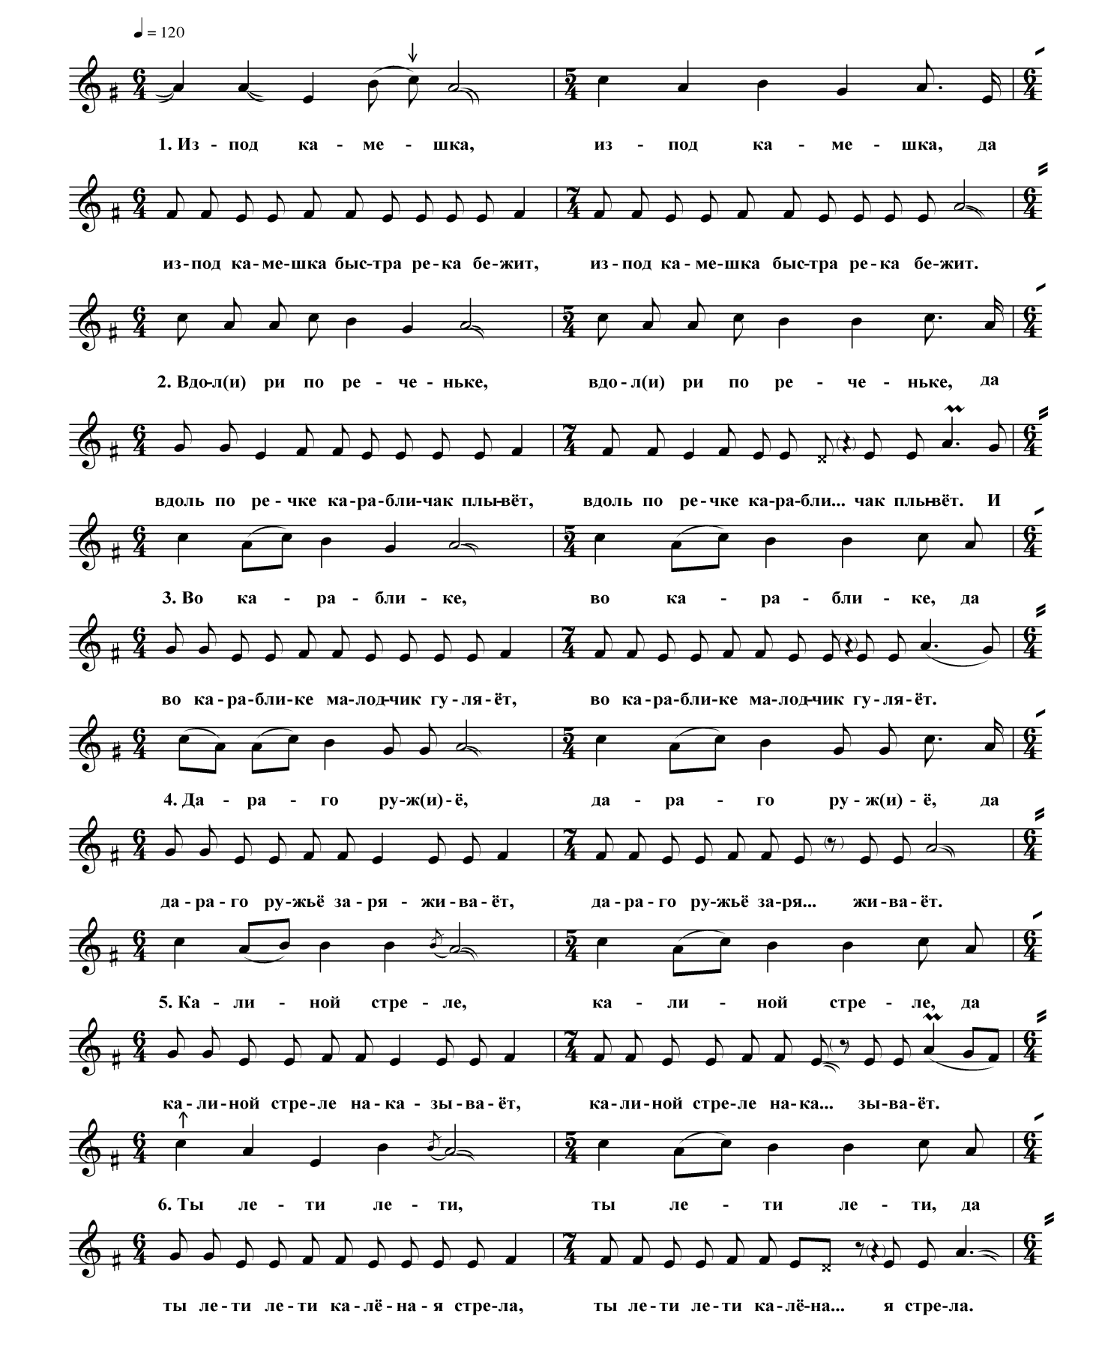

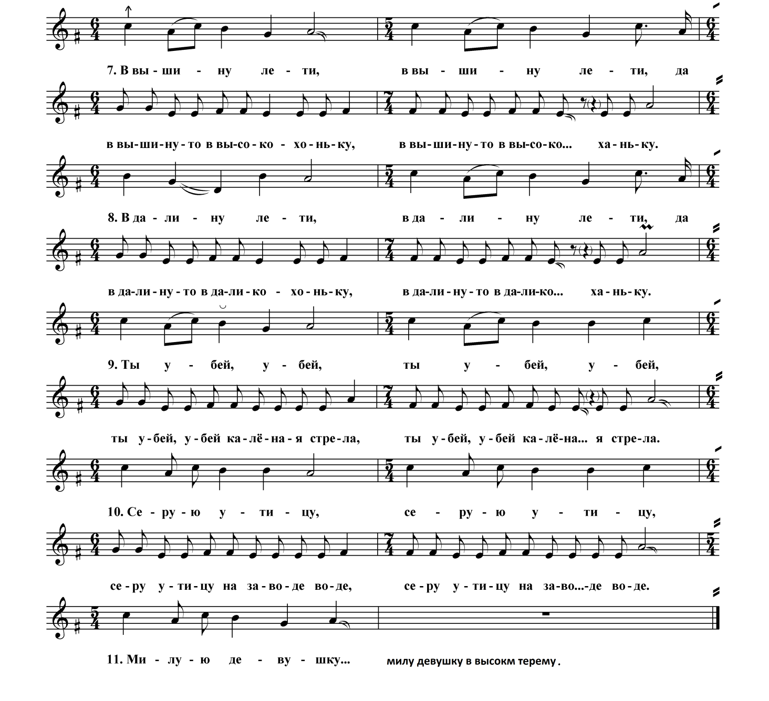

- Из-под камешка, из-под камешка, да
Из-под камешка быстра река бежит,
Из-под камешка быстра река бежит.

- Вдол(и)-ри по реченьке, вдол(и)-ри по реченьке, да
Вдоль по речке карабличак плывёт,
Вдоль по речке карабли… чак плывёт.

- Во караблике, во караблике, да
Во караблике молодчик гуляёт,
Во караблике молодчик гуляёт.

- Дараго руж(и)ё, дараго руж(и)ё,
Дараго ружьё заряживаёт,
Дараго ружьё заря… живаёт.

- Калиной стреле, калиной стреле,
Калиной стреле наказываёт,
Калиной стреле нака… зываёт.

- Ты лети, лети, ты лети, лети, да
Ты лети, лети, лети каленая стрела,
Ты лети, лети, калена… я стрела.

- В вышину лети, в вышину лети, да
В вышину-то в высокоханьку,
В вышину-то в высоко… ханьку.

- В далину лети, в далину лети, да
В далину-то в даликоханьку,
В далину-то в далико… ханьку.

- Ты убей, убей, ты убей, убей,
Ты убей, убей, калёная стрела,
Ты убей, убей, калёна… я стрела.

- Серую утицу, серую утицу,
Серу утицу на заводе-воде,
Серу утицу на заво… де-воде.

- Милую девушку,
Милую девушку в высоком терему.

20. Вдоль по морю, морю синяму

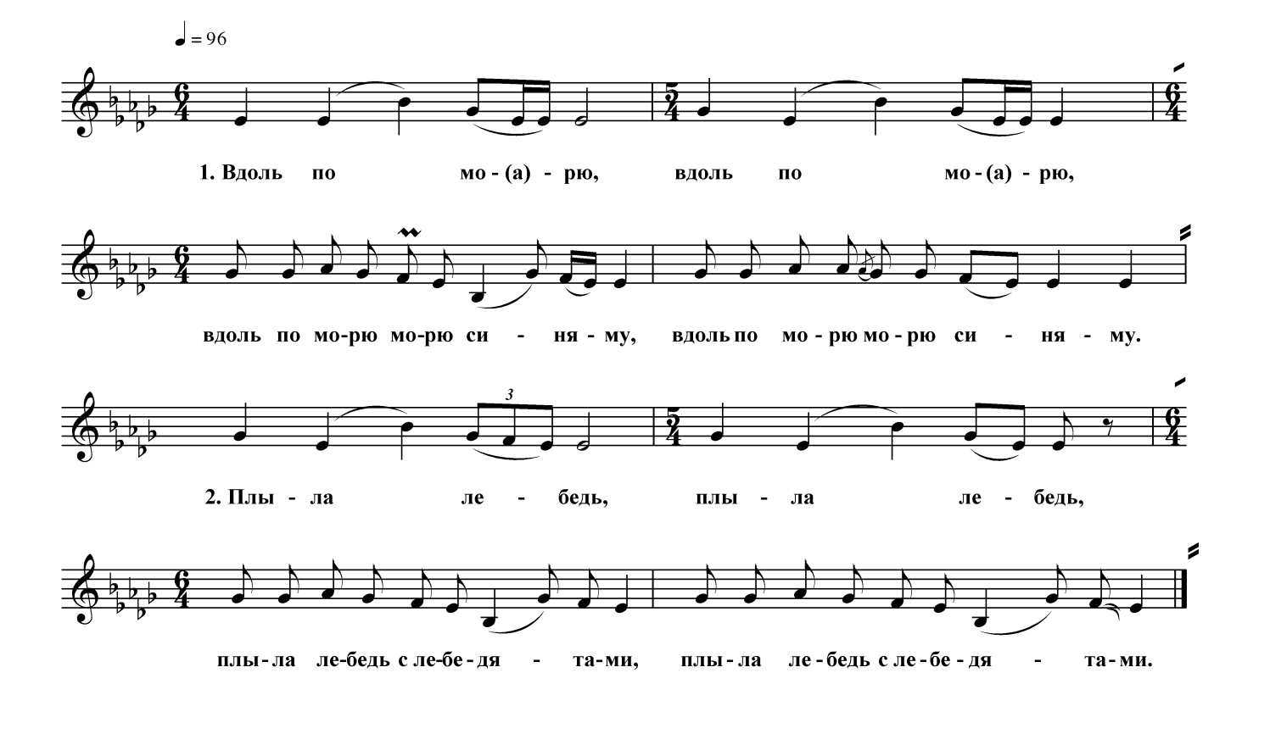

- Вдоль по мо(а)рю, вдоль по мо(а)рю,
Вдоль по морю, морю синяму,
Вдоль по морю, морю синяму.

- Плыла лебедь, плыла лебедь,
Плыла лебедь с лебедятами,
Плыла лебедь с лебедятами.

Частушки

21. Ай, подашёл, да и смеётся

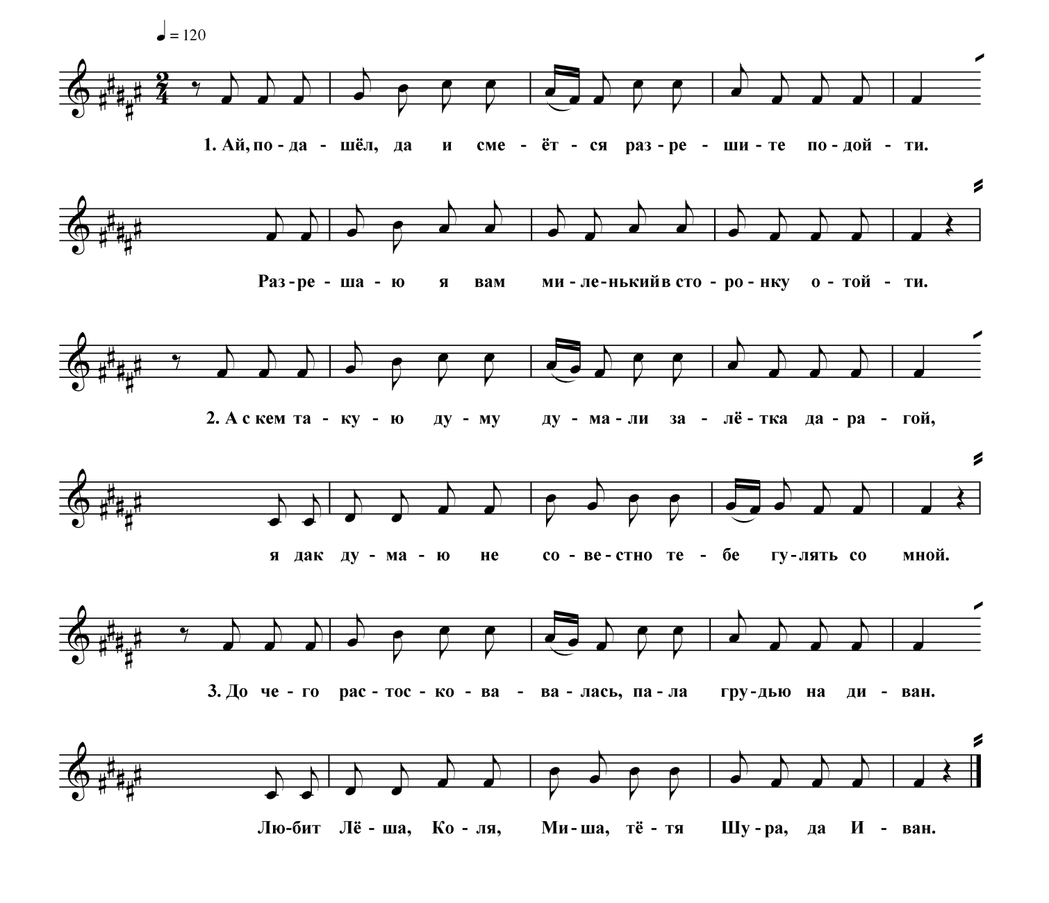

- Ай, подашёл, да и смеётся, разрешите подойти.
Разрешаю я вам, миленький, в сторонку отойти.

- А с кем такую думу думали, залётка дарагой,
Я дак думаю не совестно тебе гулять со мной.

- До чего растосковалась, пала грудью на диван.
Любит Лёша, Коля, Миша, тётя Шура, да Иван.

Кадрильные

22. Разрешите, старой милой, с вами рядом посидеть
(1 фигура)

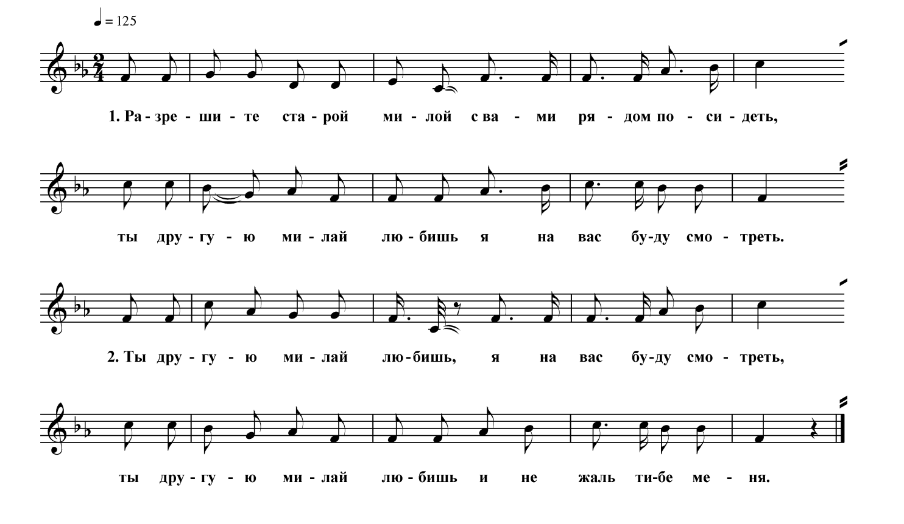

- Разрешите, старой милой, с вами рядом посидеть,
Ты другую, милай, любишь, я на вас буду смотреть.

- Ты другую, милай, любишь, я на вас буду смотреть,
Ты другую, милай, любишь и не жаль тибе меня.

- Ты другую, милай, любишь и не жаль тибе миня.
Я ведь раньше это знала, что изменишь ты миня.

- Я ведь раньше это знала, что изменишь ты миня.
Супостаточка за миленьким с бутылочкой бежит.

- Супостаточка за миленьким с бутылочкой бежит,
Ты не пой, не пей, хорошай, водочку она преворожит.

- Ты не пей, хорошай, водочку... *

*Здесь исполнение на записи обрывается.

23. Что за громкий голосок сами распеваёт
(2 фигура)

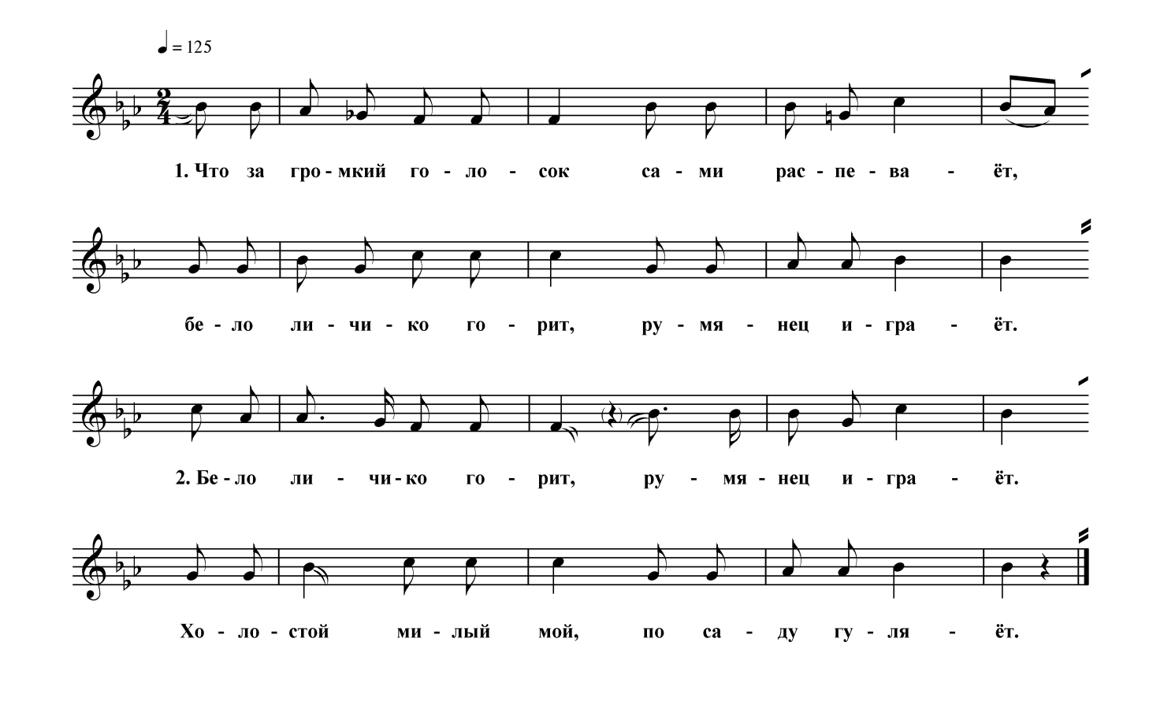

- Что за громкий голосок сами распеваёт,
Бело личико горит, румянец играёт.

- Бело личико горит, румянец играёт.
Холостой милый мой по саду гуляёт.

- Холостой милый мой по саду гуляёт,
Милый в садике гулял, много травинки примял.

- Милый в садике гулял, много травинки примял,
Он примял, притоптал, дороженьку не нашёл.

24. Милый снялся, срисовался, сибе карточку прислал
(3 фигура)

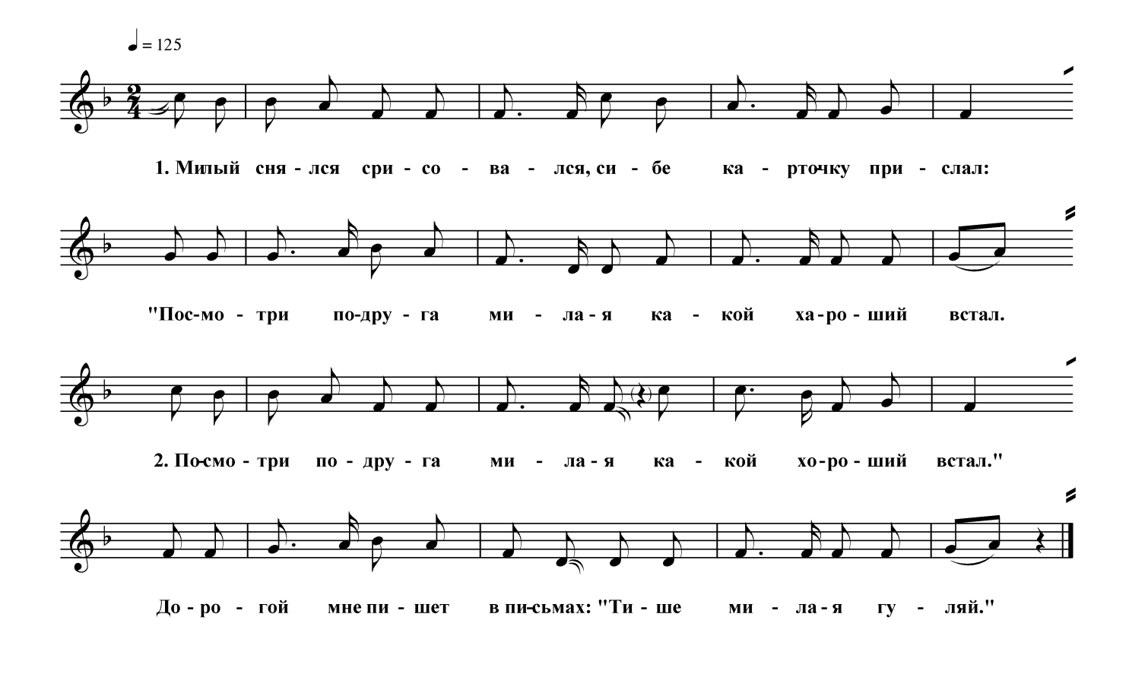

- Милый снялся, срисовался, сибе карточку прислал:
«Посмотри, подруга милая, какой хороший встал,

- Посмотри, подруга милая, какой хороший встал».
Дорогой мне пишет в письмах: «Тише, милая, гуляй».

- Дорогой мне пишет в письмах: «Тише, милая, гуляй,
Завлекай ково желаешь, но меня не забывай.

- Завлекай ково желаешь, но меня не забывай».
Вот ещё хороший пишет, пишет брату моему.

- Вот ещё хороший пишет, пишет брату моему:
«Да миня не выдавайте, расхорошую мою».

25. И чьи это солдатики гуляют у нас
- фигура)

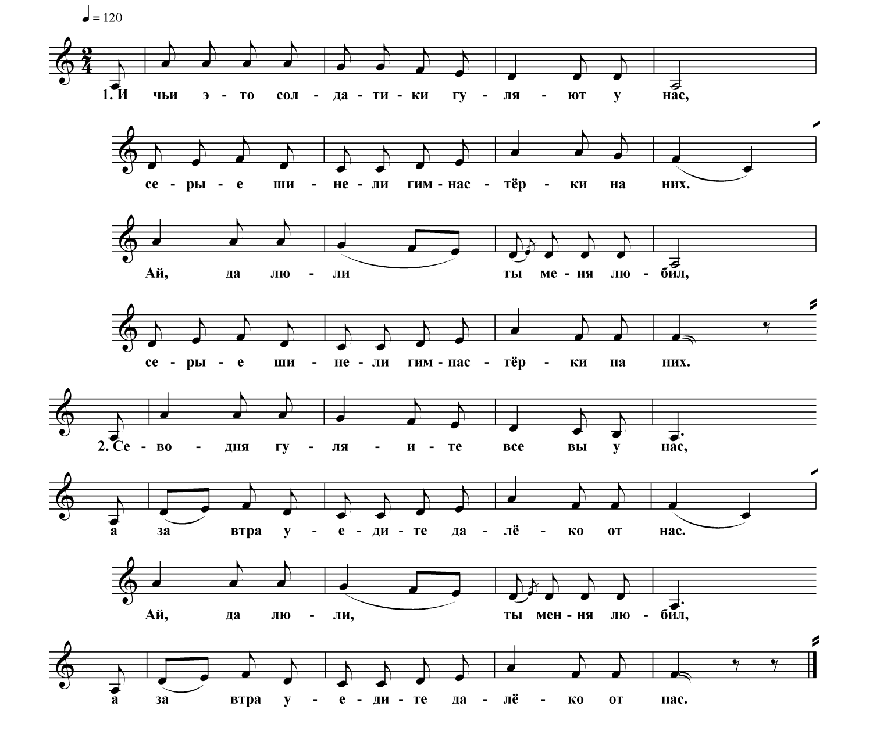

- И чьи это солдатики гуляют у нас,
Серые шинели, гимнастёрки на них.
Ай, да люли, ты меня любил,
Серые шинели, гимнастёрки на них.

- Севодня гуляите все вы у нас,
А завтра уедите далёко от нас,
Ай, да люли, ты меня любил,
А завтра уедите далёко от нас.

Н. И. Николаева – методист по фольклору ГУК ЯО «Областной Дом народного творчества» с 1972-1977 гг.
На аудиозаписи также упоминается с. Дешинское (Дёшино), которое входило в состав Козского с/с и, по всей вероятности, находилось недалеко от д. Мочальники.
В заметке от составителя дается обоснование: «Порядок расположения песен соответствует отчасти их популярности в районе, отчасти наличию ярких и разнообразных песен в каждом жанре. Поэтому открывают сборник крупные разделы, а завершают наиболее скромные по количеству имеющихся записей песенные жанры…» (Земцовский И. И. От составителя // Угличские народные песни. Л.; М., 1974. С. 10).

